Problèmes d’optimisation – Algorithmes Gloutons
Dans la vie de tous les jours, de nombreuses situations relèvent d’un problème d’optimisation :
- recherche du plus court chemin entre deux points géographiques par un GPS  - rendu de monnaie par un distributeur de boisson avec un nombre minimal de pièces  - chargement maximal possible d’un sac à dos avec des objets de valeurs différentes  - etc | 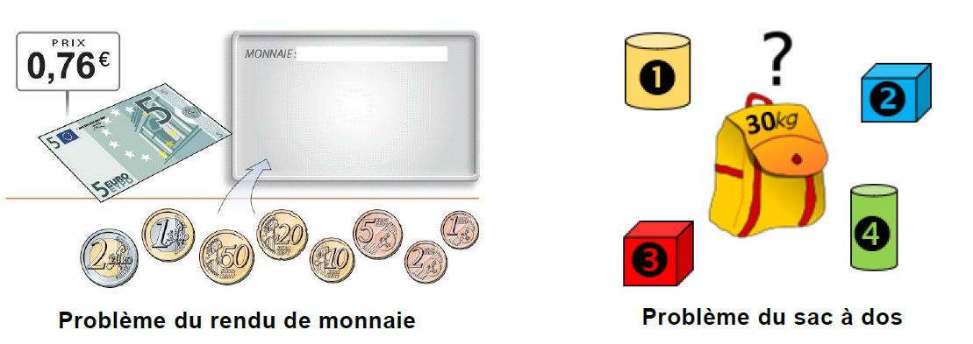
De nombreuses techniques informatiques sont susceptibles d’apporter une solution exacte ou approchée à ces problèmes. Certaines de ces techniques dites de force brute, comme l’énumération exhaustive de toutes les solutions, ont un coût machine qui les rend souvent peu pertinentes au regard de contraintes extérieures imposées (temps de réponse de la solution imposé, moyens machines limités).
Les algorithmes gloutons constituent une méthode possible de résolution de ce type de problème. Néanmoins, le résultat auquel ils conduisent n’est cependant pas toujours la solution optimale : il s’agit souvent d’un optimum possible mais pas de l’optimum. Qu'est-ce qu'une méthode gloutonne ?
Le principe de la méthode gloutonne est de faire, à chaque étape de la résolution du problème, le choix qui semble le plus pertinent sur le moment, sans jamais remettre en question les choix passés, avec l'espoir qu'au bout du compte, cela nous conduira vers une solution optimale du problème à résoudre.
Par exemple, dans le problème de la clé USB, nous ajoutons les vidéos une par une, chaque ajout d'une vidéo constitue une étape : à chaque étape on doit choisir une vidéo à mettre sur la clé (la plus lourde, la plus longue, ..)
La méthode gloutonne donne toujours un résultat mais pas forcément la solution optimale mais le principal avantage des algorithmes gloutons est leur facilité de mise en œuvre avec un cout temporelle faible.
Le problème du rendu de monnaie
Ce problème est un grand classique de l'algorithmique.
Lorsque vous passez à la caisse d'un magasin quelconque, il n'est pas rare que le caissier doive vous rendre de l'argent car le montant que vous lui avez donné est supérieur à celui que vous devez payer.
Supposons qu'on doive vous rendre la somme de 2,63€.
Il y a plusieurs façons de procéder. On peut par exemple rendre 263 pièces de 1 cent, 125 pièces de 2 cents et 13 pièces de 1 cent ou encore 5 pièces de 50 cents, une de 10 cents, une de 2 cents et enfin une de 1 cent.
Il y a bien évidemment énormément de possibilités pour vous rendre la dite somme.
Il y a fort à parier que les solutions du type "263 pièces de 1 cent" ne vous conviennent pas, pour cause, personne n'a envie de remplir son porte-monnaie avec autant de pièces...
Le problème qui se pose est donc de minimiser le nombre de pièces rendues pour un montant fixé.
Quelle stratégie allez-vous adopter ?
- Choisir la pièce de plus grande valeur inférieure à la somme à rendre
- Recommencer avec cette pièce si on ne dépasse pas la somme à rendre
- Choisir la pièce suivante de plus grande valeur
- Recommencer avec cette pièce si on ne dépasse pas la somme à rendre
- Continuer jusqu’à qu’il n’y ait plus rien à rendre

  - Exemple : On doit donc nous rendre la somme de 2,63€ et on dispose du système de monnaie européen, à savoir ceci : PIÈCES (en centimes) : [1,2,5,10,20,50,100,200]
Etape 1 | Etape 2 | Etape 3 | Etape 4 | Etape 5
Somme à rendre : 263 cts  Solution locale : 200  Pièces utilisées :  [200] | Somme à rendre : 63 cts  Solution locale : 50  Pièces utilisées :  [200,50]
Remarque : le tableau des pièces doit être…………………………………………………………………………………….
Écrire l’algorithme de la fonction puis la coder en python ( il y a 2 possibilités selon le type de boucles choisis)
Fonction rendu_monnaie_glouton(a_rendre,Pieces)
‘’’ fonction qui prend en paramètre une somme entière a_rendre et Pieces un tableau de pieces disponibles et qui retourne la liste des pièces utilisées pour rendre la monnaie sur a_rendre
Précondition : Pièces doit être triée dans l’ordre décroissant
’’’
Début
pieces_utilisees $←$ …………..
……………………………………………………………………………………...
……………………………………………………………………………………
……………………………………………………………………………….
………………………………………………………………………………..
………………………………………………………………………………
……………………………………………………………………….
…………………………………………………………………………
Retourner pieces_utilisees.
Fin

Et si on changeait notre modèle de Pièces
- On supprime la pièce de 1ct : Que se passe-t-il avec un rendu de 77 centimes puis 41 centimes ?

Modifier le code de la fonction pour informer alors l’utilisateur
- On utilise le système de pièces [1,5,7] tester avec un rendu de 11 centimes
A-t-on toujours une solution et est-ce la meilleure solution ?

Le système européen de pièces = [1 ,2 ,5 ,10 ,20 ,50 ,100 ,200] est dit canonique : il donne toujours une solution et c’est la solution optimale.

